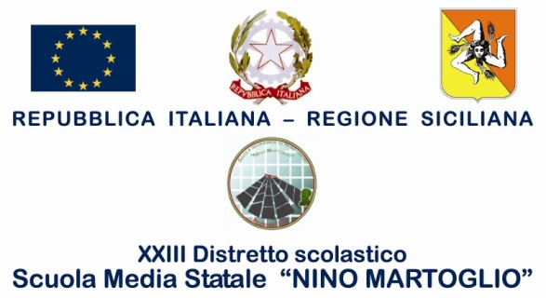

COMUNICAZIONE N° 95 Ai genitori degli alunni delle classi terze
partecipanti allo Stage in Inghilterra

Oggetto: Stage in Inghilterra – Incontro informativo.

Si invitano i genitori degli alunni che parteciperanno allo Stage in Inghilterra nell’A.S. 2016/2017

a prendere parte all’incontro informativo sui dettagli del viaggio.

L’incontro si terrà presso i locali scolastici martedì 24 Gennaio 2017 alle ore 17:30.

I sigg. proff. che leggeranno la presente agli alunni sono pregati di farne prendere nota perché ne informino le famiglie.

Belpasso, 17/01/2017 F.to* Il Dirigente Scolastico
Prof.ssa Anna Spampinato
( *Firma autografa omessa ai sensi dell’art. 3, comma 2, del D.L.vo n. 39/93)

